XXI Российская научная конференция школьников «Открытие»

Секция ИСТОРИЯ

Развитие неземледельческих промыслов
в Лютовском крае 1900-1928гг.

Исследовательская работа

Автор – Румянцев Виктор

Алексеевич
обучающийся 10 класса
МОУ Мокеевской СШ ЯМР
Ярославской области

Научный руководитель –
Мякина Валентина
Васильевна
Заместитель директора
по воспитательной работе
МОУ Мокеевской СШ ЯМР
Ярославской области

Ярославль, 2018

Оглавление
JI. |  | Введение. | С
III. |  | Основная часть «Развитие неземледельческих промыслов в Лютовском крае 1900-1928гг.» | 5
 | 22.1. | Развитие кустарных предприятий Лютовского края в конце XIX - начале XX века. | 5
 | 22.2. | Положение в крае после революции и Гражданской войны в годы 1918 – 1921гг. | 7
 | 22.3. | Открытие кондитерской артели «Красная ярмарка» в деревне Васильево в период новой экономической политики. | 9
I | 22.4. | Другие способы выхода края из экономического кризиса. | 1
IIII. |  | Заключительная часть «Перелистывая еще одну страницу истории родного края». | 5
3 |  | Библиография. | 1
4 |  | Приложения. | 1
11. | Схема местности Лютовского края. Конец XIX века. |  | 5
22. | Экспозиция школьного этнографического музея «Мир русской деревни». |  | 5
33. | Место расположения мельницы на реке Туношонке, д. Семёновская. Фото Колчина Д.В. 2007г. |  | 5
44. | Надгробье Ланцова Михаила Игнатьевича, основателя химического завода в д. Ушаково. Фото Колчина Д.В. 2012г. |  | 5
55. | Икона из дома Щукиных. |  | 2
66. | График «Население д. Васильево» 1865 – 2004 гг.
.7. | Паспорт предприятия. Ксерокопия. ГАЯО. Фонд. №Р-1628. Опись №1. Дело №1. «Ярославская кустарная артель «Красная ярмарка».
88. | Карточка члена артели «Красная Ярмарка». Ксерокопия.  ГАЯО. Фонд. № Р-1628. Опись №1. Дело №8. «Карточки членов артели». |  | 2
99. | Диаграмма «Рабочие и служащие артели»
910. | График «Зарплата работников артели «Красная ярмарка». |  | 2
111. | Диаграмма «Стоимость продукции артели». |  | 2
112. | Диаграмма «Стоимость выпущенной продукции за 1931-1932 годы.
113. | Заем «натуральный» на 10 млн. пудов ржи. 1923г.  http://starove.ru/zerkovmir/nazlobu/istoriya-gosobligatsij-i-goszajmov-v-sssr-bender-otdyhaet/
114. | Хлебный и сахарный заем. 1923г. http://starove.ru/zerkovmir/nazlobu/istoriya-gosobligatsij-i-goszajmov-v-sssr-bender-otdyhaet/
115. | Фото краеведческой находки «Государственная трудовая сберегательная касса», 1920-30-е годы.
- Вводная часть.

2017-2018 годы являются юбилейными для нашей страны, и мы вновь и вновь обращаемся к тем тяжёлым страницам истории нашего отечества, анализируем их и стараемся понять все происходящее и его последствия. Изучая, исторические события в целом по стране, я стараюсь соотнести их с реалиями родного края. Так лучше усваивается материал.
В данное время мы продолжаем поиск материалов связанных с событиями Лютовского края на рубеже XIX - XX веков. Меня заинтересовала тема развития неземледельческих промыслов в Лютовском крае, судьба мелких предприятий деревенских кустарей того времени.
Цель моей работы: изучить влияние событий столетней давности на неземледельческие (кустарные) промыслы Лютовского края.
Задачи:
- Проследить судьбу неземледельческих кустарных предприятий нашей местности в период революционных событий столетней давности.
- Описать положение в крае после революции и Гражданской войны в годы 1918 – 1921гг.
- Проанализировать развитие мелких предприятий местности в период НЭПа.
- Выявить другие способы выхода из кризисной ситуации.
Методы и приёмы исследовательской работы:
- анализ сведений, полученных из краеведческой литературы;
- изучение обработка документов из Государственного архива Ярославской области (ГАЯО);
- опрос населения;
- интервьюирование старожилов;
- экспедиция по родной местности;
- изучение работ краеведов школы;
- обобщение материалов школьного краеведческого музея по интересующей нас теме;
- анализ сведений архива Лютовского сельсовета;
- анализ событий родного края на фоне соответствующего исторического времени в целом по стране.
Как отмечают авторы учебного пособия «Ярославский район: страницы истории» под редакцией доктора исторических наук профессора А.Н.Селиванова, В.Н. Марасанова, Н.П. Рязанцев, Ю.Г. Салова: «Ярославский уезд занимал первое место в губернии по уровню развития крестьянских промыслов. Здесь были представлены практически все кустарные промыслы Ярославской губернии… К концу XIX в. численность крестьян, занятых кустарными промыслами в Ярославском уезде, достигала 6 тыс. человек» [5, с. 14, 15]. Авторы ссылаются на документ ГАЯО «Сведения Ярославского Уездного Исправника ко всеподданнейшему отчету за 1972 год о состоянии Ярославского уезда», в котором анализируется причина того, что сельское население Ярославского уезда активно занимается неземледельческими промыслами: «Вследствие малой производительности земли и малого вознаграждения за труд крестьяне занимаются разными промыслами…» [5, с. 41]. Указываются промыслы, связанные с торговлей, ткачеством, слесарным и кузнечным делом, извозом товаров и дров для продажи в Ярославле. В документе отмечаются промыслы, связанные с изготовлением хлебобулочных изделий, с обработкой кож животных и изготовление валенок и т.п. В то же время авторы обращают внимание на то, что в отношении обеспечения хлебом Ярославский уезд в конце XIX века занимал едва ли не последнее место в губернии, так как «на душу в среднем приходится не более 11 пудов хлеба» [5, с. 126]. Причиной такого положения в «Поуездном обзоре Ярославской губернии» называются близость города, что вызывает сильное развитие кустарных промыслов. Во всех учебных пособиях по истории Ярославского края называются населённые пункты Ярославского уезда, в которых активно развивались те или иные неземледельческие промыслы. Среди них с. Бурмакино с развитым кузнечно-слесарным промыслом, с. Великое – знаменитый центр крестьянского ткачества и другие [1, с. 168].
С развитием крупной фабрично-заводской промышленности значение кустарных промыслов падало, так как фабричное производство было более совершенным и оснащённым необходимым оборудованием. Оно постепенно вытесняло работу неземледельческих промыслов селян, но многие из них постигла тяжёлая учесть национализации ещё до естественного процесса вытеснения другими предприятиями. В этом нам помогли разобраться архивные документы, раскрывающие судьбы наших местных предприятий, и сведения школьного краеведческого музея «История Лютовского края».
В изучаемых нами пособиях по краеведению не упоминаются кустарные предприятия нашей местности. Предполагаем, что причиной этому является нахождение рядом более развитых кустарных предприятий.
Нам есть от чего оттолкнуться в изучении указанной выше темы, так как в некоторых работах наших краеведов прошлых лет содержатся некоторые сведения о данном периоде истории. Например, в работе Павла Кудряшова «Деревенька моя» [3, с. 54] даётся подробная информация о развитии мелких предприятий в конце XIX века. В частности, он связывает резкие изменения в жизни земляков со строительством участка Северной железной дороги Ярославль-Кострома, который проходит через нашу местность. Открытие движения по вновь проложенной железной дороге началось 17 декабря 1887 года [5, с. 49].
Таким образом, использование краеведческой литературы написанной учеными, преподавателями Ярославского Государственного университета, архивных документов ГАЯО и других источников информации, а так же экспедиции по родному краю и беседы со старожилами помогли рассмотреть данную тему подробно, собрать дополнительный материал для школьного музея и сделать выводы о последствиях событий 100-летней давности для края.

Основная часть. «Развитие неземледельческих промыслов в Лютовском крае 1900-1928гг.»

2.1. Развитие кустарных предприятий Лютовского края в конце XIX - начале XX века.

Жители нашей местности во второй половине XIX века так же, как и в крупных сёлах, расположенных по соседству, занимались не только скотоводством и земледелием. В Лютовском крае тоже было развиты кузнечное и слесарное дела. Кузнецы были в д. Мокеевская, Алексеевское, Мужево, Малышево, Мутовки (Приложение 1). Они не так прославились, как кузнецы с. Бурмакино, которые ковали стремена для лошадей царской армии, но имели свои традиции и оставили после себя много кованых предметов, которые хранятся в школьном этнографическом музее «Мир русской деревни» (Приложение 2).
В округе было несколько маслобойных заведений: в д. Мокеевская, Заборное, Сеславино. И это не удивительно. Скота в местности было много. К концу XIX века многие наши земляки, занимаясь отхожими промыслами, накапливали определённую сумму денег, на которую могли открыть кустарное предприятие. Поэтому успешно работали и другие неземледельческие промыслы. В д. Куричьево и Акишино находились токарные мастерские; в Фёдоровском- кожевенный завод; в Малышево- овчинное заведение; в Торговцево- валено-катальное заведение (Приложение 1).
Из зерновых культур в нашей местности преобладали рожь, пшеница, ячмень. Поэтому имелось несколько мельниц: в с. Лютово, Мужево, Мокеевская, Ушаково. Наши мельницы все были водяными и стояли на небольшой, но бурной речке Кисьме, в которой бьёт много холодных ключей, и она не замерзает зимой. А также были мельницы и на речке Туношонке, которая протекает по краю Лютовских земель с северо-восточной стороны. Они располагались рядом с деревнями Семёновская, Рохма, Приволье (Приложение 3). По воспоминаниям старожилов, ветряная мельница располагалась только около деревни Софряково, которое стоит на высоком холме между Торговцевым и Высоцким. Но подтверждения этому в архивных документах мы не нашли. В д. Куричьево работал солодовенный завод.
В д. Мальгино работало полотняно-ткацкое заведение. Это позволяет нам предположить, что среди растительных культур был лён (в настоящее время эту культуру в совхозе не выращивают).
Были открыты две мелочные лавки - в д. Мокеевская и в с. Сеславино.
Одним из самых крупных кустарных предприятий нашей местности был химический завод Ланцовых, который производил сурик. Его историю подробно рассматривал в своей работе наш школьный краевед 1990-х годов Павел Кудряшов «Деревенька моя – Ушаково»: «Завод состоял из двух цехов – суричного и медяночного. Суричный цех располагался в деревянном доме, а медяночный – в каменном» [3, с. 254]. Нам известно, что основателем химического завода, как он называется в «Списках населённых мест российской империи» за 1914 год, был Михаил Игнатьевич Ланцов, 1858 года рождения, и передал его своим детям. С 1914 года заводом управлял сын умершего основателя Николай Михайлович (Приложение 4). Старожилы рассказывали о наёмных работниках Ланцовых: Сергее Малёхине, Геннадии Синицине, Кукушкине из Торговцева (имя не помнят) и других. Павел Кудряшов в своей работе приводит воспоминания Ивановой Нины Леонидовны, племянницы основателя завода, о том, что на заводе рабочим выдавали продуктовые пайки: сахар, вермишель, макароны и др. Производство было вредным. Краску заливали в большие бочки, закатывали на повозки и увозили. Говорили, что её продавали даже за границу.
Итак, как во всей центральной России, так и в нашей местности в конце XIX - начале XX века параллельно фабрично-заводским производством оставались и развивались кустарные неземледельческие промыслы в сельской местности. Этому способствовали природно-климатические условия и специфика сельскохозяйственного производства. Короткий цикл сельскохозяйственных работ делал неизбежным совмещение крестьянского труда с промыслово-ремесленным. Да и недостаточный уровень развития фабрично-заводского производства поддерживал устойчивый спрос на изделия кустарей и ремесленников. Способствовало этому и то, что наша местность располагалась рядом с губернским городом.

2.2. Положение в крае после революции и Гражданской войны в годы 1918 – 1921гг.

После революции 1917 года судьба мелких кустарных предприятий в нашей местости резко изменилась. Большинство владельцев местных мелких промышленных предприятий были раскулачены и сосланы. Среди них Ланцовы, Кузнецовы (владельцы ватной фабрики в д. Приволье) и другие. Дальнейшая судьба многих из них неизвестна. Пострадали и владельцы мельниц. Например, владельцы так называемой в народе Щукинской мельницы в д. Мокеевская. Старожилы рассказывали о пожаре, учинённом в хозяйстве Щукиных. Из него, видимо, местному населению удалось кое-что унести. Например, в школьный музей несколько лет назад передали икону Боголюбской Богоматери, якобы, переданную им в те далёкие времена из дома Щукиных (Приложение 5).
Национализированы были в первую очередь, конечно, крупные предприятия губернии. «С ноября 1917 года на предприятиях губернии начал вводиться рабочий контроль. Теперь предприниматели могли осуществлять руководство производством только с разрешения фабзавкомов или контрольных комиссий… Контроль над производством был дополнен финансовым контролем» [1, стр. 251]. В первую очередь это коснулось крупных предприятий в городе Ярославле и других городах Ярославской губернии. Введение рабочего контроля подготовило условия для национализации промышленности г. Ярославля и других городах губернии. К концу 1918 года было национализировано 149 заводов фабрик, это 60% всех предприятий, перечисленных переписью 1914года. На национализированных предприятиях в тот период работало 86% всех рабочих Ярославской губернии [1, стр. 266]. Некоторые предприятия были национализированы и продолжали свою работу. К примеру, Ярославская фабрика валенной обуви, лакокрасочный завод и другие. Но были и такие предприятия, которые после национализации прекратили выпуск своей продукции на определённый срок. Это кожевенный завод, Ярославская кондитерская фабрика, которая после национализации была сдана в аренду, и начала работу только в 1926 году [16].
Почти четыре года мировой войны, революция, гражданская война и политика «военного коммунизма», интервенция разорили страну. Глубочайший кризис охватил все стороны общественной жизни, промышленность, сельское хозяйство. Сократились посевные площади, понизились урожаи. Валовая продукция сельского хозяйства уменьшилась почти в 2 раза, недоставало хлеба, спичек, соли. Производство сахара сократилось почти в 45 раз с довоенным временем. Рвались традиционные связи между городом и деревней. Росло сопротивление крестьян продразверстке. Промышленность испытывала трудности с поставкой сырья, топливом, сказывались последствия трагических событий июльского мятежа 1918 года.
Таким образом, в обстановке очень серьёзных экономических трудностей, сложившихся в целом по стране и в Ярославском крае в частности, Советское государство стремилось сосредоточить в своих руках практически всё производство. С этой целью национализировались не только крупные предприятия, но и мелкие кустарного типа, что и происходило в нашей местности. Окончание гражданской войны поставило на повестку дня вопрос о восстановлении народного хозяйства. Стало очевидно, что на нищенской технической базе решить многие экономические задачи невозможно. В марте 1921 года на 10 съезде РКП (б) был провозглашён В.И. Лениным – НЭП (новая экономическая политика). НЭП – это выдвижение идей рынка, товарно-денежных отношений, кооперации, допущение многоукладности экономики. Но в самих ленинских работах (« О продналоге», «О кооперации»), написанные им в 1921-1923 г.г., есть противоречивость между НЭПом и ранее использованными командно-военными методами.

  - Открытие кондитерской артели «Красная ярмарка» в д. Васильево в период новой экономической политики.

- Открытие кондитерской артели.

Коренные изменения произошли и в области промышленного производства. Прежде всего, был отменён декрет о полной национализации промышленности. Теперь мелкие и даже часть средних предприятий вновь передавались в частные руки. А некоторые крупные промышленные предприятия разрешалось брать в аренду частным лицам. Допускалось также создание концессий с привлечением иностранного капитала, смешанных акционерных обществ и совместных предприятий.
И вновь на нашей Лютовской земле стали открываться мелкие промышленные предприятия. Нами точно установлено, что среди них были артели «12 лет Октября» в д. Приволье по переработке утильсырья и кондитерская промышленная артель «Красная Ярмарка» в д. Васильево.
Деревня Васильево находится в южной части Лютовского края, почти на современной границе Гаврилов-Ямского и Ярославского районов. Это в то время не самый крупный населенный пункт нашей местности, но и не маленький. Обратимся к графику «Численность населения д. Васильево: в «Переписи населенных мест Российской империи» в 1865 году значится 173 жителя; в 1887 году- 176; в 1914 году – 152 (Приложение №6).
То место, где располагался интересующий нас объект – кондитерская фабрика «Красная ярмарка» - отделено от основной части деревни природной границей – Хлампинским ручьем.
В ГАЯО мы нашли паспорт промышленного предприятия [8], в котором, давалось точное название его: «Кондитерская промышленная артель Красная ярмарка», основана в 1927 году (Приложение №7). Место нахождения ее: республика РСФСР, Ивановская промышленная область (Ярославская область входила в её состав с 1929 до 1936гг), административный район Нерехтский, с. Васильево, Сеславинский сельский совет. Почему же именно тогда была открыта фабрика? Анализируя, события в целом по стране, мы пришли к выводу, что в то время могли еще оставаться отголоски НЭПа. Как мы уже указывали выше, после окончания гражданской войны производство сахара уменьшилось в 45 раз, поэтому это одна из причин открытия фабрики, да и область, в состав которой входила д. Васильево имела промышленную направленность. Она так и называлась Ивановская промышленная область.

- Кадровый состав фабрики.

Изучая кадровый состав предприятия по архивным документам, мы обнаружили, что одним из основателей её является человек, который с 11- летнего возраста занимался кондитерским делом. В карточке члена артели «Красная Ярмарка» [14] Петрова Константина Михайловича отмечается, что он на фабрике работает с 15 мая 1928 года в должности мастера-кондитера, возраст его 35 лет (Приложение №8). До поступления в артель главным его занятием было кондитерское дело, он был самостоятельным хозяином без наёмных рабочих. Значит, ранее он содержал свою кондитерскую, наверное, доставшуюся от отца. В «Именном списке кооперативных работников и служащих артели Красная Ярмарка» на 01.01.1931 года отмечается, что 7 человек из состава (это половина коллектива) занимались данным промыслом от 20 до 23 лет, все они на предприятии являются мастерами и помощниками мастеров. Итак, была группа людей, в совершенстве владеющая данным мастерством, и появилось предприятие. Размещалось, оно в арендуемом у Борисова А.И. доме (с 1927 года – староста артели) помещение общей площадью 77 кв. метров, 192 кубических метра. Арендная плата 75рублей в год. На предприятии не было никакого оборудования, все операции выполнялись вручную.
Для открытия пряничного цеха был куплен инструмент на 18 рублей, стоимость полного комплекта 60 рублей. Затрачены деньги на ремонт печей в сумме 39 рублей. Конец 1927 года ушел на подготовку пряничного цеха, печей, оформления документов, выпускать продукцию стали в 1928 году.
Вернемся вновь к «Именному списку кооперативных работников»:
на 1 января 1931 года в списке 14 служащих и рабочих предприятия: 3 мастера-кондитера, 2 помощника мастера, 1 кладовщик. Эти должности занимали люди, хорошо знающие кондитерский промысел. Остальные должности распределялись таким образом: 4 вертельщицы карамели (женщины), сторож, возчик, счетовод. Половина коллектива была в 30 летнем, 40-летнем возрасте. Остальные 17-18 летние (Приложение №9).
Приступили к работе с 1927 года, т.е. готовили предприятие к запуску специалисты-кондитеры: Борисов А.И., Петров К.М., Петров А.М., Петров П.М. Потом они стали набирать себе подсобных работников, об этом мы можем судить по тем заявлениям о приеме на работу, которые сохранились в архиве. Таких заявлений очень много. Значит, у многих было желание устроиться на работу в артель «Красная Ярмарка». Мы задали себе вопрос, почему? Ответ нашли при изучении финансовых документов кустарного предприятия [9]. Ведомости о выдаче зарплаты служащим и рабочим за время с декабря 1931 года по май 1932 года включительно значатся следующие ставки:
- староста (Борисов Н.И.)- 100-150 руб.;
- помощник мастера-75 руб.;
- вертельщица-40-60 руб.;
- сторож-40-60 руб.;
- кладовщица-100 руб.;
- счетовод-100 руб. (Приложение №10).
Это очень приличная сумма по тому времени, даже учитывая, что с каждого члена артели удерживал:
- в паевой капитал-2-3%;
- в фонд взаимопомощи-6-19 руб.
- иногда в заем для развития государства от 5 до 15 руб.
К тому же все работники предприятия занимались крестьянством и в трудные дни своей жизни могли получить пособия: на погребение родственников; на кормление детей и т.п.
Сохранились ведомости на выдачу кондитерских изделий членам артели. На некоторых заявлениях о приеме на работу мы обнаружили пометки председателя Сеславинского сельсовета, например: «Батрачка, рекомендуется принять», «из бедняков, принять по возможности», «если требуется рабочая сила, то принять, как из числа батрачества», «вожак комсомольской ячейки». Отсюда следует, что приоритет при приеме на работу местные органы власти рекомендовали отдавать неимущему слою населения и активистам.
Анализируя документы артели, мы отметили, что Ивановский Областной Союз пищевых промысловых кооперативов заботился о повышении квалификации кадров. Например, «Красной Ярмарке» выделялось одно место на курсы поваров, а также приглашались на конференцию работников кустарно-промысловой кооперации. Первая межрайонная конференция кустарей состоялась 18 декабря 1928 года. В бумаге, подписанной членом правления Марковым и инспектором Мильто, фабрике «Красная Ярмарка» выделяется одно место, а также подписка на газеты.

3) Основная продукция, выпускаемая артелью « Красная ярмарка».

Изучив документы ГАЯО [8. 9], мы пришли к выводу, что продукция, выпускаемая в деревне Васильево, разнообразная: карамель «Сливочная»; «Фруктовая», «Сбивная», подушечки «Фруктовые», глазированная подушечка «Рачки», батончики, Леденцы №1 и №2, «Помадка десертная». (Приложения № 11). Выпекали пряники. Это заключение мы сделали из того, что в артели был пряничный цех.
Цены на выпускаемую продукцию устанавливал Ярославский кустарно-промысловый союз. Они были такие:
- карамель - от до 2 руб.59 коп. за 1 кг;
- подушечки -1 руб.55 коп.
- леденцы - от 1 руб.52 коп. до 1 руб.78 коп.;
- помадка - от 1 руб.62 коп. до 2 руб.01 коп.
- батончики-2 руб. 30 коп.
- сахар фруктовый-1 руб. 42 коп.
Фруктовый сахар был самым дешевым, самыми дорогими были батончики.
По прейскуранту Яркустпромсоюза была продукция по повышенным ценам:
- монпасье смесь с начинкой - 3 руб 10 коп;
- карамель сливочная «Театральная» - 3 руб. 25 коп;
- конфеты №Сбивные мятные» - 3 руб. 35 коп;
- сахар «Помадные шашки» -2 руб.95 коп.
Но в отчетах, изучаемой нами фабрики, они не значатся. Значит, на «Красной Ярмарке» не выпускались. Выше указанные документы подписаны Зам. Зав. секции растительных промыслов Седыкиным.
Проанализировав по документам поставку сырья для артели, которая в основном шла через железнодорожную станцию Лютово, находящуюся в 10 верстах от д. Васильево, мы пришли к выводу, что на кустарной фабрике использовалось местное сырье, так как в документах на поставку имеется только сахар и патока.
Дальнейшее изучение документов, а именно, отчеты по заготовке сырья, не только подтвердили слова очевидцев о том, что на фабрике варили варенье, используемое для начинки в карамель, но и консервировали грибы, перерабатывали фрукты и дикорастущие ягоды.
Указываются заготовительные цены на ягоды: рябина свежая- 15 коп. (за 1 кг), брусника-25 коп, клюква-20 коп., рябина сушеная-20 коп (цены 1930 года).
В архивных документах фабрики имеются всевозможные инструкции по заготовке и консервированию продуктов леса, сада и огорода. Некоторые из них очень интересны. Их советы можно использовать и сейчас хозяйкам во время домашнего консервирования. Например, «Инструкция приготовления варенья без сахара», Как приготовить паровые ягоды в стеклянной посуде» (2 способа- с заливкой водой и без воды»; «Как сушить ягоды», «Инструкция по квашению капусты»; «Инструкция по засолке томатов (зрелых и незрелых), кабачков, баклажанов»; «Инструкция по закладке парников» и другие.

- Планы и отчеты артели «Красная Ярмарка».

В архиве содержатся полные планы и отчеты артели на 92 листах. Отчеты – калькуляции сдавались поквартально. В них указывались наименования изделий, наименование видов необходимого сырья (в основном сахар и патока); сколько его израсходовано, сколько нужно для намеченной выработки.
Имеются годовые отчеты, в которых информация дается по следующим разделам:
- Общие сведения о предприятии;
- Рабочий персонал;
- Состав правления и ревизионной комиссии;
- Производственное предприятие;
- Орудия производства;
- Затраты на строительство и оборудование;
- Производство.
Мы проанализировали стоимость вырабатываемых изделий в оптово-отпускных ценах за 1931 год и пришли к выводу, что предприятие более интенсивно работало поздней осенью, зимой и ранней весной, так как все рабочие предприятия занимались еще и сельским хозяйством. (Приложение №12).
Сравним:
За 1931/32 годы продукции выпущено на 80708 рублей, в том числе:
за 3 квартал 1931 года (июль-сентябрь) – на 8828 руб.;
За 1 квартал 1932 года (январь-март) – на 56384 руб.;
За 2 квартал 1932 года (апрель-июнь) - на 8379 руб.
Это самые успешные годы работы кустарного предприятия, так как в 1928 году оно работало всего 9 недель, а в 1933 году появились большие проблемы, связанные с коллективизацией.

- Материальное благосостояние работников и доход артели «Красная Ярмарка».

При поиске ответа на данный вопрос, мы вновь обратились к кадровому составу фабрики [15]. Ее организаторы – мастера и помощники мастеров, быстрее всего, были люди не бедные. Они нашли начальный капитал (пусть он и невелик) для открытия мастерской по производству. И зарплата их по тому времени была хорошей.
Но есть другая сторона этого вопроса: они дали возможность кому-то из наших земляков выбраться из нужды, пусть немногим. Ведь заявления на рабочие должности «Красной ярмарки» поступили от батраков (Лебедева А.Н.), от бедняков (Луневой В.И.) и другие. В некоторых заявлениях так и указывается: «Жить трудно, хозяйство скудное» и т.п. Желающих, судя по заявлениям, особенно в 1931 году – во время расцвета предприятия-были больше, чем рабочих мест на предприятии.
На фабрике, кроме зарплаты, можно было получить пособие из Фонда взаимопомощи, купить продукцию по ценам производителя.
И все-таки в трудных жизненных ситуациях выход из положения находят люди предприимчивые.
По словам современного предпринимателя д.Васильево Корнева Леонида Александровича, 1952 года рождения, детей Борисова Александра Ивановича (старосты артели с 1931 года) до сих пор называют «Кондитеровыми» (ещё в начале XX века его дочь Чирьева Нина Александровна жила в Заячьем холме).
Но дальнейшие события в стране круто изменили судьбу многих предприимчивых людей. В начале 30-х годов отголосков НЭПа и следа не осталось.

- Причины закрытия предприятия.

Мы установили, что предприятие просуществовало до 1933 года. В поисках причин столь неожиданного его закрытия мы обнаружили в документах два интересных момента.
1. В ГАЯО хранится большая папка документов кондитерской артели «Красная Ярмарка» под названием «Циркуляры и распоряжения». В ней подшиты телефонограммы, телеграммы, запросы об отчетах, акты, служебные записки, дополнительные программы, циркуляр о массовой самопроверке выполнения 6 условий товарища Сталина (выполнение и перевыполнение планов выпуска продуктов широкого потребления; развертывание розничной торговли, повышение роли культурной и производительной работы и т.д). На 232 листах такого рода документы только за 5 месяцев 1932 года. Не много ли для такого маленького предприятия? Набирала темпы командно – административная форма управления страной.
2. Изучая папку с постановлениями и протоколами собраний, мы обнаружили документ такого содержания: «Кондитерской артели «Красная Ярмарка» предлагаем в 10-дневный срок освободить занимаемое помещение под мастерские, так как таковое необходимо Сеславинскому сельпо для оборудования маслозавода. В случае неосвобождения в означенный срок сообщаем в прокуратуру как за срыв молокозаготовок». Документ датируется 28.02.32 годом, подпись председателя Сеславинского сельсовета Мошкова.
Видимо, ситуацию артельщикам как-то удалось изменить в данный момент, так как планы и отчеты имеются и за начало 1933 года.
А в 1933 году в нашей местности началась повальная коллективизация.
В деревне Васильево был сформирован колхоз «1-е Мая», позднее деревня Васильево вошла в состав колхоза «8-е Марта» (после укрупнения, т.к. сначала были колхозы в каждом населенном пункте).
Значит, основной причиной закрытия артели была коллективизация.
В хозяйственных книгах Лютовского сельсовета за 1940 год мы нашли данные на некоторых служащих и рабочих артели и отметку о том, что они вступили в колхоз в 1933 году. Среди них Борисов А.И. (староста артели), Лузина М.И., Чекалова К.И.
Таким образом, мы проследили судьбу артели «Красная ярмарка» и убедились в том, что это было яркое явление новой экономической политики в нашей сельской местности. Это был один из способов решения экономических проблем. Были и другие способы, которые в том числе нашли отражения и в жизни наших земляков.

2.4. Другие способы выхода края из экономического кризиса.

В 1917 году акции и облигации утратили свою юридическую силу, а рынок ценных бумаг прекратил существование. С введением запрета на обращение ценных бумаг страна избавилась от платежей по государственному долгу, но был уничтожен исторический опыт обращения с такими ценными бумагами, как акции и облигации, которые были в ходу до революции.
В самые трудные годы молодого Советского государства рынок ценных бумаг, когда-то существовавший в Российской империи, переродился уже в совершенно иной форме. 20 мая 1922 года был выпущен первый государственный заем, “натуральный” – на 10 млн пудов ржи на срок 8 месяцев (Приложение 13). Взять с населения было нечего, кроме натурального продукта. Как только денежная реформа 1922 – 1924 годов начала приносить результаты, займы стали выпускаться и в денежном эквиваленте [20].
31 октября 1922 года было объявлено о подписке на первый советский денежный заем на 100 млн руб. В следующем году выпустили еще два беспроцентных займа: хлебный и сахарный (Приложение 14).
Тогда же вышел краткосрочный заем Наркомата путей сообщения в форме транспортных сертификатов на сумму 24 млн золотых рублей и сроком от девяти месяцев до года. Покупатели могли использовать их для оплаты поездок по железной дороге, в связи с чем эти ценные бумаги получили самое широкое распространение наряду с только что введенными советскими дензнаками и твердыми червонцами. Номинал железнодорожных облигаций был меньше червонца – пять рублей со страховкой от обесценивания [20].
В тот момент советская пропагандистская машина еще не была отлажена, гражданам сложно было понять, зачем отдавать свои кровно заработанные деньги государству. Поэтому размещение некоторых займов проводилось в принудительном порядке в рассрочку через сберкассы. Первый принудительный заем был размещен еще в 1923 году. Это были 6-процентные выигрышные облигации для имущих слоев населения. Их обязаны были приобретать комиссионеры, подрядчики, поставщики и прочие частные предприниматели, разбогатевшие в годы НЭПа.
Чтобы обеспечить ликвидность бумаг, советские экономисты устанавливали по ним очень высокую доходность, которая порой достигала 12%. Особой популярностью пользовались облигации с выигрышами в тиражах и ценные бумаги, предоставлявшие держателям дополнительные льготы. Под залог гособлигаций можно было получить банковские ссуды или использовать их для уплаты налогов. Эти уступки были вынужденными – поскольку советское правительство аннулировало дореволюционные долги, иностранные государства на этом основании совершенно справедливо отказывались кредитовать молодую Советскую Россию. Так государственные займы стали основным средством преодоления бюджетного дефицита [20].
Начавшаяся еще в конце 1920-х годов выплата негласного, но высокого и обязательного налога — подписка на очередные выпуски облигаций государственных займов — в послевоенное время стала обычной частью бытия советских людей. Каждого гражданина страны, исключая детей, как правило, обязывали приобретать облигации в размере, равном одному месячному окладу в год. Случались и исключения, когда наиболее нуждающимся сумму снижали до половины месячного заработка. Но иногда отдельных рабочих и служащих в добровольно-принудительном порядке подписывали и на два месячных оклада в год. Несколько по-другому подходили к колхозникам. Их заставляли платить дважды — сначала индивидуально каждого, а затем брали деньги еще и с колхоза в целом, не выдавая никаких облигаций. Точно так же поступали и с производственными кооперативами, которые в ту пору еще не начали ликвидировать.
Люди, которым сейчас 55-70 лет, помнят и рассказывают о том, как в детстве им давали играть с пачкой вот таких вот бумажек. Отношение к ним было вроде бы как «не нужны», но то ли по привычке, то ли из-за какой-то надежды их все же берегли и не считали особо «игрушкой». Вот теперь они понимают, почему это так происходило.
В прошлом учебном году наши краеведы нашли довольно редкий, необычный предмет (Приложение 15). Шкатулка для монет в виде книги, сделана из металла, красного цвета, торцы зелёного. Изготовлена в 1920-е годы. Высота 12 см., длина 7,5 см., толщина 3 см. Вес не более 100 грамм. Лицевая сторона оформлена в виде обложки книги, по краю выпуклая окантовка в виде рамки, сверху, снизу и справа шириной по 4 мм, а слева 6 мм. По контуру изнутри сделана обводка светло-жёлтого цвета. В верхней части надпись: «Государственная трудовая». По центру - изображение герба. Фон его тоже светло-жёлтый с точечной прорисовкой серпа и молота, колосьев и лент чёрным цветом. На гербе надпись, выполненная плакатным шрифтом черным цветом: «Сберегательная касса». В нижней части надпись оранжевого цвета с тонкой черной окантовкой буквы «СССР», подчеркнуты линией того же цвета. Таким образом, на лицевой части в целом получается такая надпись: «Государственная трудовая сберегательная касса СССР». На обороте край окантовки обведён жёлтой линией. В верхней части надпись тем же цветом «Будь бережлив в мелочах,», затем ломаная линия оранжевого цвета и надпись снизу: «разумно используй каждую копейку!». « Левый торец книги слегка закруглённый и оформлен как корешок переплёта. На верхней, нижней и средней частях переплёта имеются выпуклые полосы. По диагонали надпись: в верхней части корешка «! СБЕРКАССУ – В», в нижней части корешка - «БЫТ ТРУДЯЩИХСЯ!» На верхнем торце узкое отверстие по толщине монеты, внутри имеются приспособление из проволоки, не позволяющие деньгам выпадать назад. На правом торце имелась пластинка - крышечка, которая в нашем экземпляре утрачена. На ней находился внутренний замок, ключ от которого хранился в сбербанке, где можно было открыть домашнюю сберегательную кассу, и извлечь оттуда деньги. Накопленные деньги, при открытии сберкассы, зачислялись на сберкнижку хозяина. Поэтому и надпись на шкатулке гласит: «Сберкассу в быт трудящихся!»
Шкатулка была найдена нашими краеведами в разрушенном доме деревни Мокеевская. Как выяснилось из писем и документов, найденных в доме, он принадлежал Крыловым. Их родственники и сейчас проживают в п. Мокеевское, подробностей по поводу данной находки они сообщить не могли.
Такие домашние сберегательные кассы появились в период НЭПа, когда страна испытывала экономически трудности. При уточнении датировки и способа использования найденного нами предмета мы, пользуясь Интернет-ресурсами, обнаружили другие формы сберегательной кассы: они выпускались в виде сундучков и бочонков, надписи примерно были того же содержания и смысла: «Храни каждую свободную копейку на сберегательной книжке!», «Государственная трудовая сберегательная касса – кошелек и кассир трудящихся!».
На территории РСФСР сберегательные кассы были учреждены Постановлением СНК РСФСР 26 декабря 1922 года. Впоследствии Положением о Государственных трудовых сберегательных кассах СССР, принятого ЦИК СССР и СНК СССР 27 ноября 1925 года, были образованы Гострудсберкассы СССР. Кассы учреждались с целью предоставить населению возможность хранить и накапливать денежные сбережения и свободные средства с наращением процентов. Государственные трудовые сберегательные кассы находились в ведении Наркомфина. Наименования «сберегательная книжка», «Сберегательная касса» были присвоены исключительно государственным трудовым сберегательным кассам и выпускаемым ими книжкам. Никакое иное учреждение, государственное или частное, не могло пользоваться данными именованиями. С целью привлечения вкладчиков и увеличения суммы вкладов в 1926 – 1930 годах проводились так называемые «двухнедельники сбережений». В результате проведённого в сентябре 1917 года всесоюзного двухнедельника сбережений число вкладчиков сберегательных касс увеличилось на 500 тысяч, а сумма вкладов – почти на 30 млн. рублей.
Таким образом, для выхода из кризисной ситуации использовались государственные займы в принудительном порядке. А также шла активная пропаганда хранения личных сбережений в Государственных трудовых сберегательных кассах.

Ш. Заключительная часть.

Мы проследили судьбу неземледельческих кустарных предприятий нашей местности в период революционных событий столетней давности и выяснили последствия их процесса национализации. Сравнили с национализацией крупных предприятий в г. Ярославле, многие из которых, испытав ряд трудностей и проблем, продолжали свою деятельность и в советское время в отличие от мелких кустарных предприятий в нашей местности, срок действия которых на этапе завершился.
В обстановке очень серьёзных экономических трудностей, сложившихся в целом по стране и в Ярославском крае в частности после окончания гражданской войны: тяжелейшая разруха, нехватка сырья, топлива, рабочей силы, последствия разрушений после июльского мятежа 1918, разорение крестьянских хозяйств, уровень промышленного производства продолжал падать- надо было искать пути выхода из глубокого экономического кризиса. Главный вопрос, который был поставлен во главу угла – это восстановление народного хозяйства. Была провозглашена новая экономическая политика. Именно в этот период в нашем крае начинают вновь открываться мелкие предприятия. В народе их называли не артелями, а фабриками. В своей работе мы рассмотрели самый яркий пример таких предприятий в нашей местности – кондитерская артель «Красная ярмарка». Мы подробно проанализировали её деятельность, обеспеченность кадрами, частично их квалификацию. Описали выпускаемую артелью продукцию и цены на неё. Выяснили причины и время закрытия артели.
В ходе поиска других способов выхода из экономического кризиса мы обратили внимание на финансовые формы:
- советские денежные займы;
- образование государственной трудовой сберегательной кассы, которые находились в ведении Наркомфина. В подтверждение яркой агитации в работе описывается пример домашней сберегательной кассы – копилки.

Литература.
- История Ярославского края с древнейших времен до конца 20-х гг. ХХ века / А.М. Пономарев, В.М. Марасанова, В.П. Федюк и др.: отв. ред. А.М. Селиванов / Яросл. гос. Ун-т. Ярославль, 2000. 368 с., ил.
- История Ярославского края: Учебное пособие/Рязанцев Н. П., Салова Ю.Г. – Ярославль/Рыбинск: Изд-во ОАО «Рыбинский Дом печати», 2005. - 280 с.
- Летопись Ярославских сел и деревень /Сост. А. Н. Грешневиков. – Рыбинск: Рыбинское подворье, 2004. – 376 с.
- Страницы истории Лютовского края./Составители: Мякина В.В., Колчин Д.В. – Ярославль: ООО Компания «АС». 2014. – 120 с.
- Ярославский район: страницы истории. Ч. 2: Вторая половина XIX – начало ХХ века.: Учебное пособие / В.М. Марасанова, Н.П. Рязанцев, Ю.Г. Салова; отв. ред. А.М. Селиванов / Яросл. гос. Ун-т. Ярославль, 1998. 136 с., ил.
- Ярославский район: страницы истории. Ч. I: С древнейших времен до середины XIX века: Учебное пособие/ Н.П. Рязанцев, Ю.Г. Салова, В.М. Марасанова; отв. ред. А.М. Селиванов/ Яросл. гос. Ун-т. Ярославль, 1997. 124 с., с ил.
- Ярославский район: страницы истории. Ч. 3. ХХ век: Учебное пособие / Н.П. Рязанцев, В.М. Марасанова, Ю.Г. Салова; отв. ред. А.М. Селиванов / Яросл, гос, ун-т. Ярославль, 1999. 196 с., ил.

Источники.
- ГАЯО. Фонд. №Р-1628. Опись №1. Дело №1. «Ярославская кустарная артель «Красная ярмарка».
- ГАЯО. Фонд. № Р-1628. Опись №1. Дело №2. «Статистическая отчетность и сведения о финансовых показателях, о движении сырья и имуществом состоянии членов артели «Красная ярмарка».
- ГАЯО. Фонд. № Р-1628. Опись №1. Дело №3. «Протоколы заседаний».
- ГАЯО. Фонд. № Р-1628 Опись №1. Дело №4. «Встречный промфинплан. Годовой отчет за 1929-1930 годы».
- ГАЯО. Фонд. № Р-1628. Опись №1. Дело №6. «Циркуляры и распоряжения».
- ГАЯО. Фонд. № Р-1628. Опись №1. Дело №7. «Циркуляры и распоряжения».
- ГАЯО. Фонд. № Р-1628. Опись №1. Дело №8. «Карточки членов артели».
- ГАЯО. Фонд. № Р-1628. Опись №1. Дело №15. «Ведомости на выдачу заработной платы рабочим и служащим артели».
- http://yfvo.ru/about/istoriya_fabriki/
- http://www.khrom.ru/company/history/
- https://yargid.ru/blog/history_houses/62.html
- http://www.moi-jaroslavl.ru/russkie-kraski.html
- http://starove.ru/zerkovmir/nazlobu/istoriya-gosobligatsij-i-goszajmov-v-sssr-bender-otdyhaet/
- https://masterok.livejournal.com/2505003.html

Приложения.

Приложение 1. Схема местности Лютовского края. Конец XIX века.

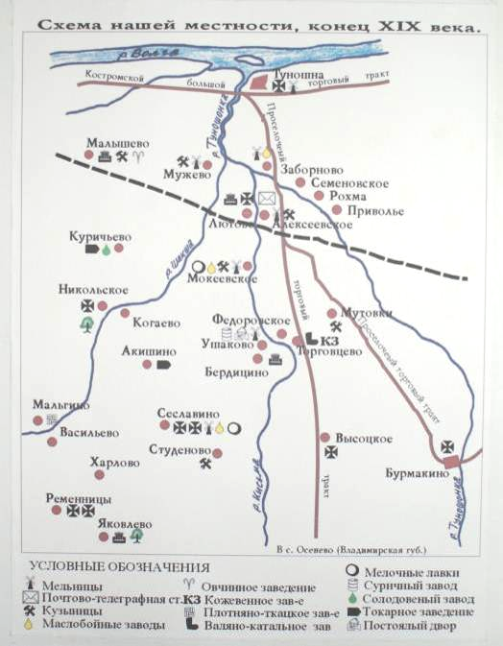

Приложение 2. Экспозиция школьного этнографического музея «Мир русской деревни».

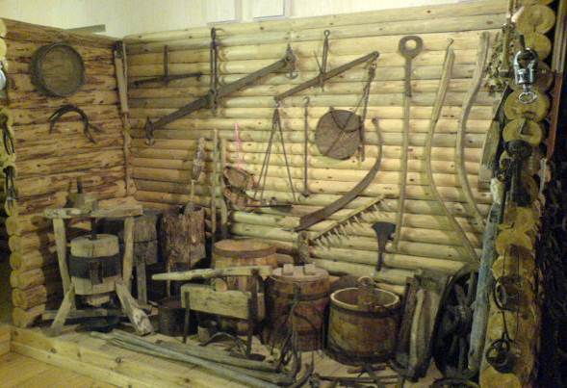

Приложение 3. Место расположения мельницы на реке Туношонке, д. Семёновская. Фото Колчина Д.В. 2007г.
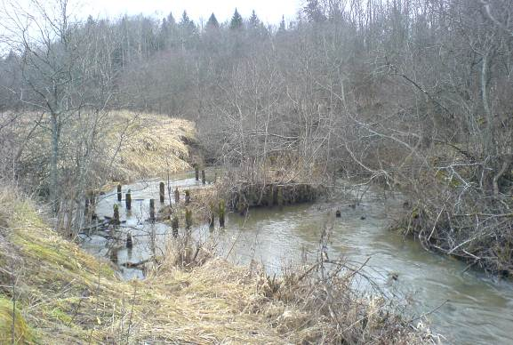

Приложение 4. Надгробье Ланцова Михаила Игнатьевича, основателя химического завода в д. Ушаково. Фото Колчина Д.В. 2012г.

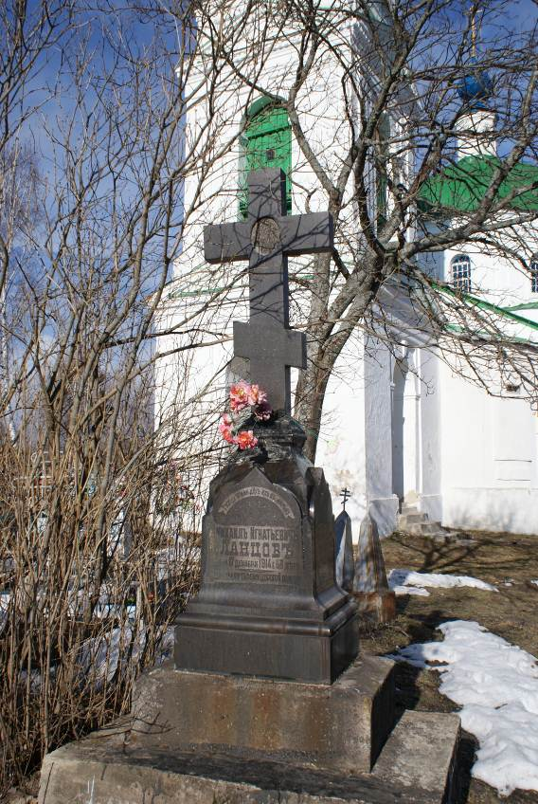

Приложение 5. Икона Боголюбской Богоматери из дома Щукиных в экспозиции школьного краеведческого музея «История Лютовского края».

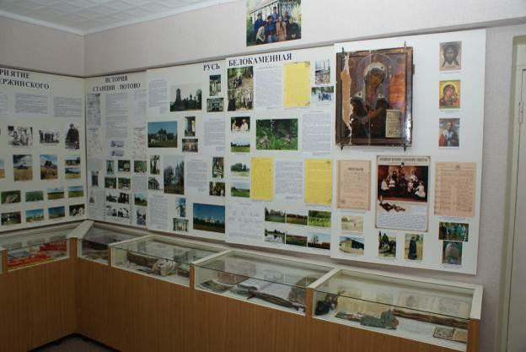

Приложение 6. График численности населения д. Васильево.

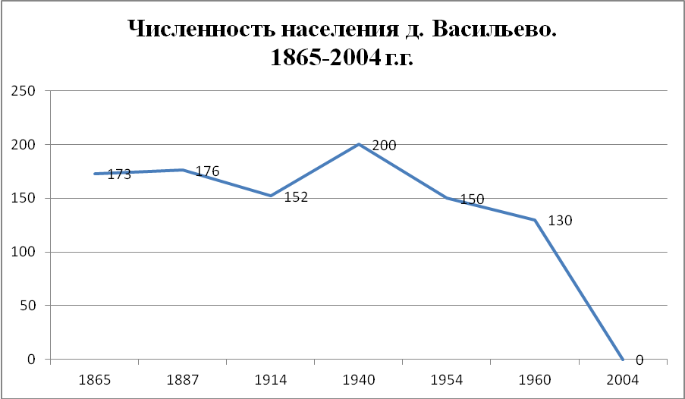

Приложение 7. Паспорт предприятия. Ксерокопия. ГАЯО. Фонд. №Р-1628. Опись №1. Дело №1. «Ярославская кустарная артель «Красная ярмарка».

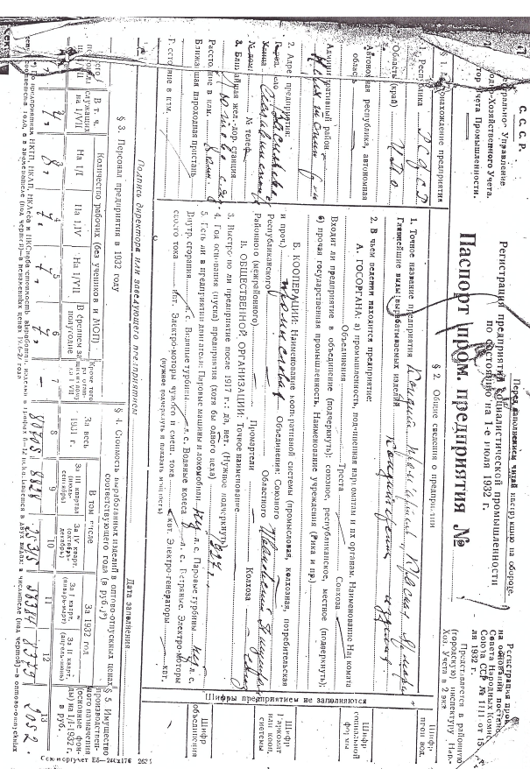
Приложение 8. Карточка члена артели «Красная Ярмарка». Ксерокопия.
ГАЯО. Фонд. № Р-1628. Опись №1. Дело №8. «Карточки членов артели».

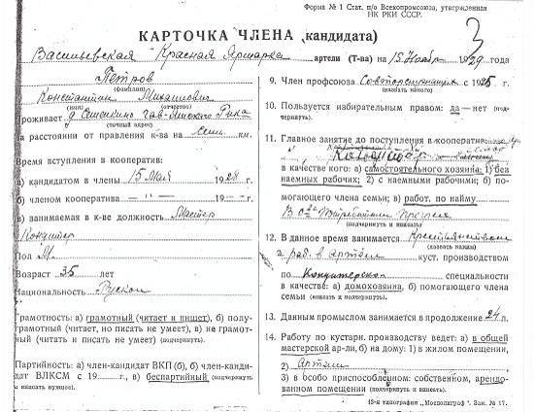

Приложение 9.Диаграмма «Рабочие и служащие артели»
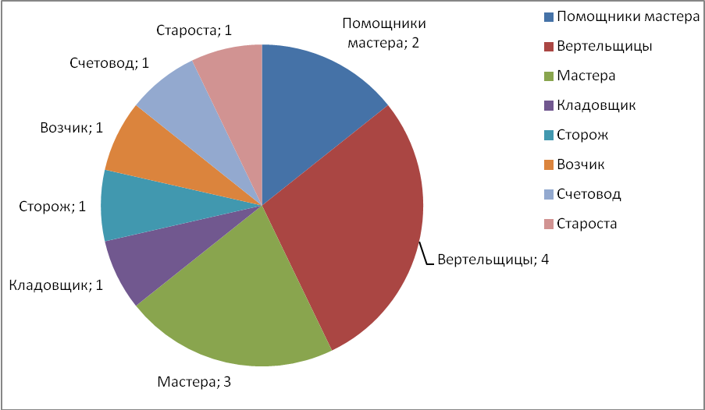

Приложение 10.График «Зарплата работников артели»
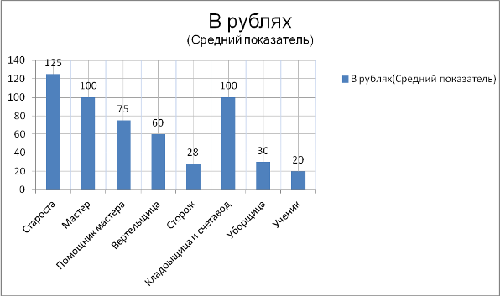

Приложение 11.Диаграмма «Стоимость продукции артели».

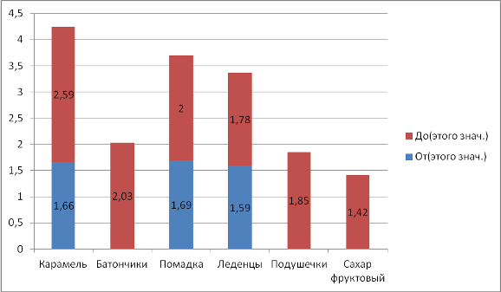

Приложение 12.Диаграмма «Стоимость выпущенной продукции за 1931-1932 годы( по квартально).
Всего на 80708 руб.
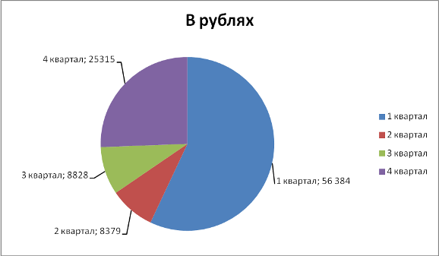

Приложение 13. Заем «натуральный» на 10 млн. пудов ржи. 1923г.
http://starove.ru/zerkovmir/nazlobu/istoriya-gosobligatsij-i-goszajmov-v-sssr-bender-otdyhaet/

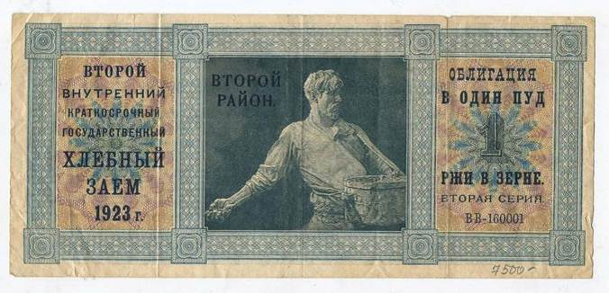

Приложение 14. Хлебный и сахарный заем. 1923г. http://starove.ru/zerkovmir/nazlobu/istoriya-gosobligatsij-i-goszajmov-v-sssr-bender-otdyhaet/
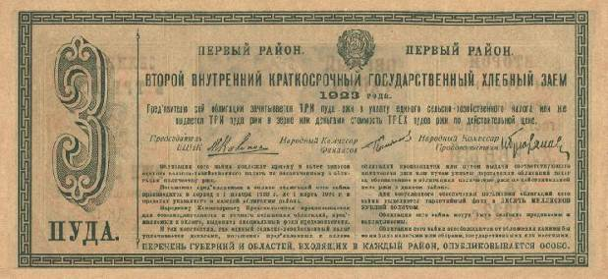

Приложение 15. Фото краеведческой находки «Государственная трудовая сберегательная касса», 1920-30-е годы.

